(19) KG |  | (11) 170 | (13) U | (46) 31.01.2014
(51) | E04H 9/02 (2013.01)

(12) ОПИСАНИЕ ПОЛЕЗНОЙ МОДЕЛИ
к патенту Кыргызской Республики

(19) KG (11) 170 (46) 31.01.2014
ГОСУДАРСТВЕННАЯ СЛУЖБА ИНТЕЛЛЕКТУАЛЬНОЙ СОБСТВЕННОСТИ
и инноваций при Правительстве КЫРГЫЗСКОЙ РЕСПУБЛИКИ

(21) 20120023.2
(22) 07.12.2012
(46) 31.01.2014, Бюл. №1
(76) Бекешова Д.А., Копобаев М.М. (KG)
(56) SU №1502781 А1, кл. Е04Н 9/02, 1989
(54) Сейсмостойкое здание
(57) Полезная модель относится к области строительства и может быть использовано при возведении малоэтажных зданий в районах с повышенной сейсмической опасностью, а также в обычных условиях наземного строительства.
Основной задачей полезной модели является повышение сейсмостойкости здания.
Поставленная задача решается тем, что сейсмостойкое здание включает фундамент, вертикальные блоки с вертикальными зазорами между ними, при этом у здания, состоящего из квадратных комнат, наружные и внутренние стены, каждая из которых является несущей, выполнены цельными, из блоков одного размера и разобщены антисейсмическим швом шириной в 4 см.
1 н. п. ф., 1 фиг.

(21) 20120023.2
(22) 07.12.2012
(46) 31.01.2014, Bull. number 1
(76) Bekeshova D.A., Kopobaev M.M. (KG)
(56) SU №1502781 A1, cl. E04H 9/02, 1989
(54) Seismic building
(57) The utility model relates to the field of construction and can be used in the construction of low-rise buildings in areas with high seismic risk, as well as under normal conditions of structural engineering.
The major problem of the utility model is to increase seismic resistance of a building.
The stated problem is solved in that the earthquake-resistant building comprises foundation, vertical blocks with vertical gaps between them, when the building, consisting of square rooms, has exterior and interior walls, where each one of them is load-bearing, one-piece made unbroken from blocks of the same size and divided by the antiseismic seam of 4 cm width. 1 independ. claim, 1 figure.

Полезная модель относится к области строительства и может быть использовано при возведении малоэтажных зданий в районах с повышенной сейсмической опасностью, а также в обычных условиях наземного строительства.
Известно сейсмостойкое здание, включающее фундамент, вертикальные блоки с вертикальными зазорами между ними, в которых размещены на разных уровнях по вы- соте здания амортизирующие прокладки (SU №1502781 A1, кл. E04H 9/02, 1989).
Недостаток известной конструкции заключается в сложности монтажа здания.
Основной задачей полезной модели является повышение сейсмостойкости здания.
Поставленная задача решается тем, что сейсмостойкое здание включает фундамент, вертикальные блоки с вертикальными зазорами между ними, при этом у здания, состоящего из квадратных комнат, наружные и внутренние стены, каждая из которых являются несущими, выполнены цельными из блоков одного размера и разобщены антисейсмическим швом шириной 4 см.
На фиг. 1 представлена схема расположения основных конструктивных элементов здания.
Сейсмостойкое здание содержит фундамент 1, блок стен отдельных квадратных комнат 2 и между ними антисейсмический шов 3.
Одноэтажное здание формируется из квадратных комнат с плоскостями опоры размером 4x4 м или 6x6 м. И наружные и внутренние стены здания, выполненные цельными из блоков одного размера, также являются несущими. При этом для полной нейтрализации хаотических движений элементов зданий при землетрясениях вводится в объект антисейсмический шов шириной в 4 см между стенами квадратных комнат здания, которые, соответственно, установлены на фундаменте. В сейсмометрии эта размерность относится к малым перемещениям, при которых пропорциональность в процессе между силами и деформациями сохраняется. Такой метод строительства жилых зданий является приемлемым на орошаемых территориях нашей республики.
Одним из определяющих параметров устойчивости является изменение режима колебания в сторону уменьшения их собственных периодов, которые дают возможность осуществить сейсмическую защиту здания от землетрясения.
На суглинисто-супесчаных грунтах уровень залегания грунтовых вод (без резкого перепада) должен быть на глубине 4-5 м.
Итак, следует определить собственные периоды, приведенного на фиг. 1, цельного здания и разобщенных антисейсмическим швом квадратных помещений.
Определение численных значений Т₁ низких сооружений вычисляется через приближенную оценку периода собственных колебаний высотных зданий следующей формулой:

$Т=α⋅L^{2}\sqrt{\frac{q}{E⋅I⋅g}}$, (1)

где:
L - высота сооружения, см;
q - вес в кг на 1 см высоты L;
Е - модуль Юнга, кг/см²;
I - момент инерции сечения, перпендикулярного к плоскости колебания, см⁴;
g - ускорение силы тяжести, см/с²;
Т - период, с,

$Т_{1}=Т\sqrt{1+\frac{b2}{4⋅C1⋅L2}}$ (2)

а для низких сооружений, когда высота здания меньше пятикратной ширины (в плоскости колебания), т. е. $\frac{L}{b}$ < 5, собственный период, где: b - длина стены, м.
В этих случаях для орошаемых территорий приняты коэффициенты α = 0,28; с₁ = 0,8; Е = 0,03-10⁶ кг/см².
Приближенные собственные периоды эксплуатируемого сейсмостойкого здания (размером 10⋅12 м²), сформированного из квадратных помещений, разобщенных антисейсмическим швом и расположенного на орошаемых территориях приведены в табл. 1.

Таблица 1

Высокий объект L = 6250 см
Плоскость опоры, м² | 4 ⋅ 4 | 6 ⋅ 6 | 10 ⋅ 12
Вес в кг на 1 см высоты L | 92,16 | 113,36 | 380,016
Момент инерции сечения,  перпендикулярного к  плоскости колебания | 12,5912 | 47,0698 | 320,063
Период, с | 0,55 | 0,35 | 0,22
Низкий объект L = 300 см
Период, с | 0,61 | 0,43 | 1,04
Частота | 10,3 | 14,6 | 6,0

Прежде всего, для устранения возможности развития явления, напоминающего резонанс, свободные колебания сооружения в горизонтальном направлении должны иметь частоту, по крайней мере, вдвое более высокую, чем наивысшая наблюдаемая частота подземных толчков, равная около 2π. При этом следует иметь в виду, что собственные периоды систем являются параметрами, усложняющими действие динамических нагрузок, т.е. чем больше значение 2 ⋅ π/Т, тем больше устойчивость объекта при сейсмических воздействиях.
Применение заявляемой полезной модели позволит значительно повысить сейсмостойкость здания.

Формула полезной модели
Сейсмостойкое здание, включающее фундамент, вертикальные блоки с вертикальными зазорами между ними, отличающееся тем, что у здания, состоящего из квадратных комнат, наружные и внутренние стены, каждая из которых являются несущими, выполнены цельными из блоков одного размера и разобщены антисейсмическим швом шириной в 4 см.

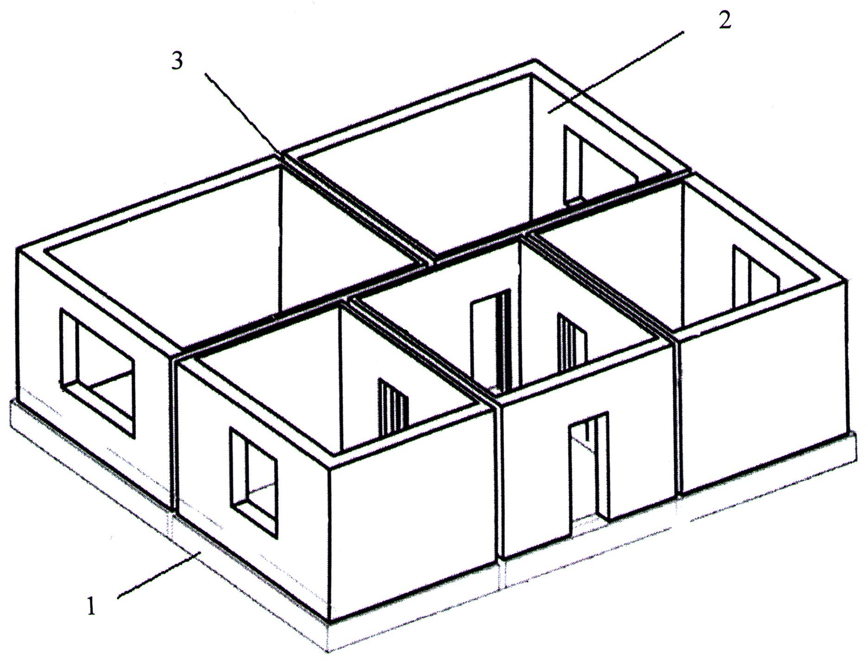

Фиг. 1

Выпущено отделом подготовки материалов
_________________________________________________________________________________
Государственная служба интеллектуальной собственности и инноваций при Правительстве Кыргызской Республики,
1
720021, г. Бишкек, ул. Московская, 62, тел.: (312) 68 08 19, 68 16 41; факс: (312) 68 17 03

